CX Plus Special Edition True Wireless : Son de qualité supérieure. Pas de compromis.
Les nouveaux écouteurs Special Design Edition de Sennheiser offrent un son de qualité supérieure avec la réduction active du bruit.

Wedemark, 21 mars 2022 – Ceux qui portent des écouteurs sans fil privilégient avant tout la qualité du son et le confort optimal. Les nouveaux écouteurs Sennheiser Special Design Edition présentent une nouvelle surface mate brossée qui confère aux CX Plus True Wireless un look unique. Ils offrent une expérience d'écoute de haute qualité, optimisée par la technologie Active Noise Cancellation qui atténue les bruits ambiants, des interactions intelligentes sans effort et un design moderne et raffiné, propice à un confort optimal tout au long de la journée.

La qualité de son supérieure des écouteurs CX Plus SE True Wireless de Sennheiser est un monde à part, à un prix vraiment abordable. Cette clarté s'explique par le transducteur de fabrication allemande TrueResponse, un système acoustique qui met la technologie pour audiophile à la portée du grand public. Développé pour les écouteurs premium du spécialiste de l'audio, ce système acoustique sur mesure restitue un son stéréo haute-fidélité avec des basses profondes, des médiums naturels et des aigus clairs et détaillés
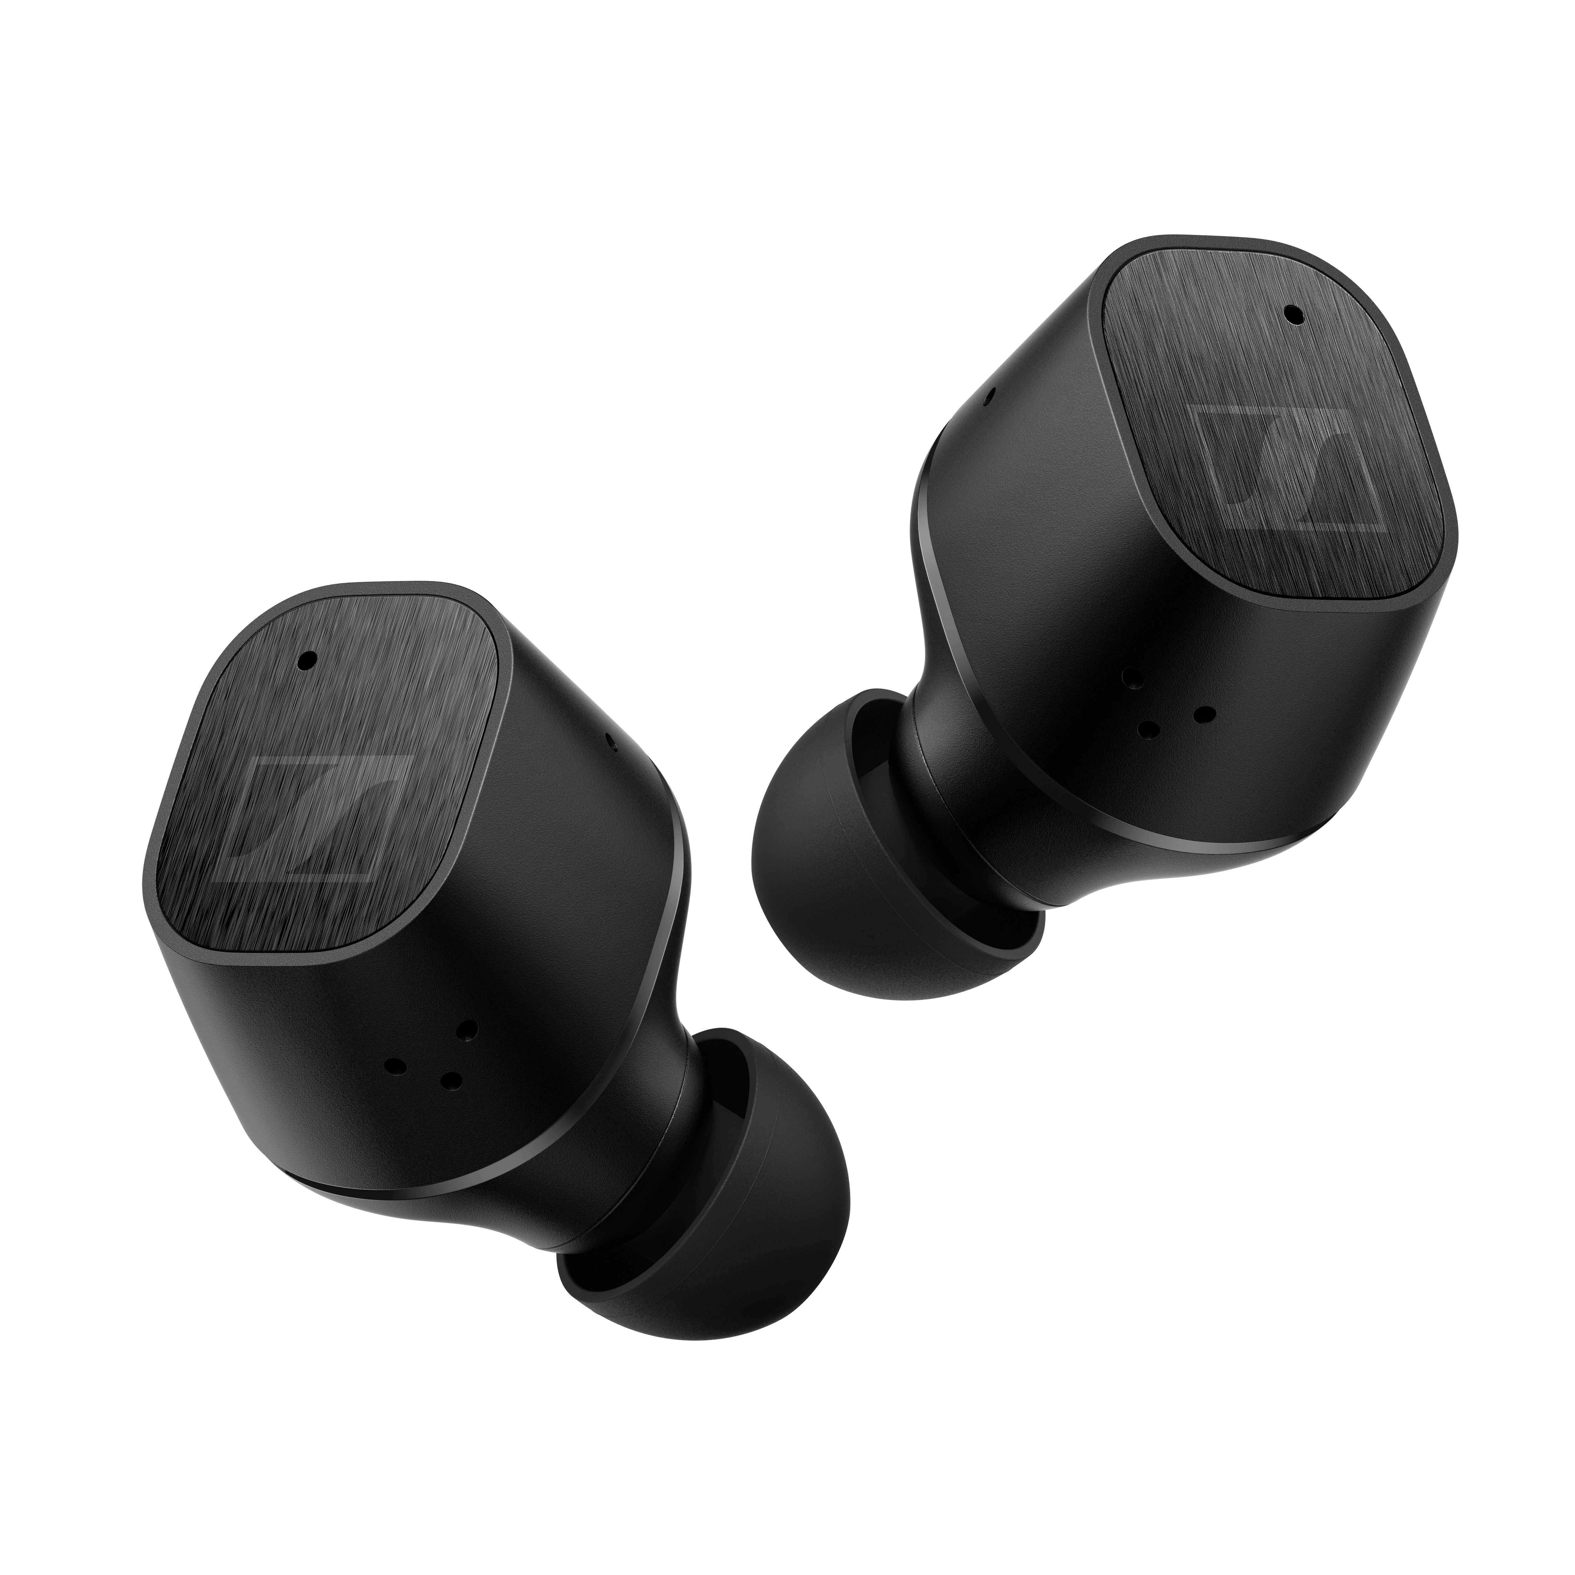

La fonction de réduction active du bruit, Active Noise Cancellation, permet d'apprécier chaque note avec clarté, sans être gêné par les bruits alentours même dans un environnement bruyant. Et grâce à la fonction Transparent Hearing, il est possible de s'ouvrir aux sons extérieurs chaque fois que nécessaire, sans devoir ôter les écouteurs. Cette fonction est particulièrement utile quand on souhaite être totalement conscient de son environnement.

La facilité au quotidien
Les commandes tactiles personnalisables des écouteurs CX Plus SE True Wireless les rendent très simples d’utilisation. Il est possible de les personnaliser selon ses préférences audio, pour répondre aux appels ou activer les assistant vocaux. Chaque écouteur est équipé de deux micros pour optimiser la captation de la voix afin que le rendu des conversations téléphoniques et des communications avec les assistants vocaux soit optimal. Chaque écouteur est Indépendant de sorte que le gauche et le droit puissent s’utiliser ensemble ou séparément.
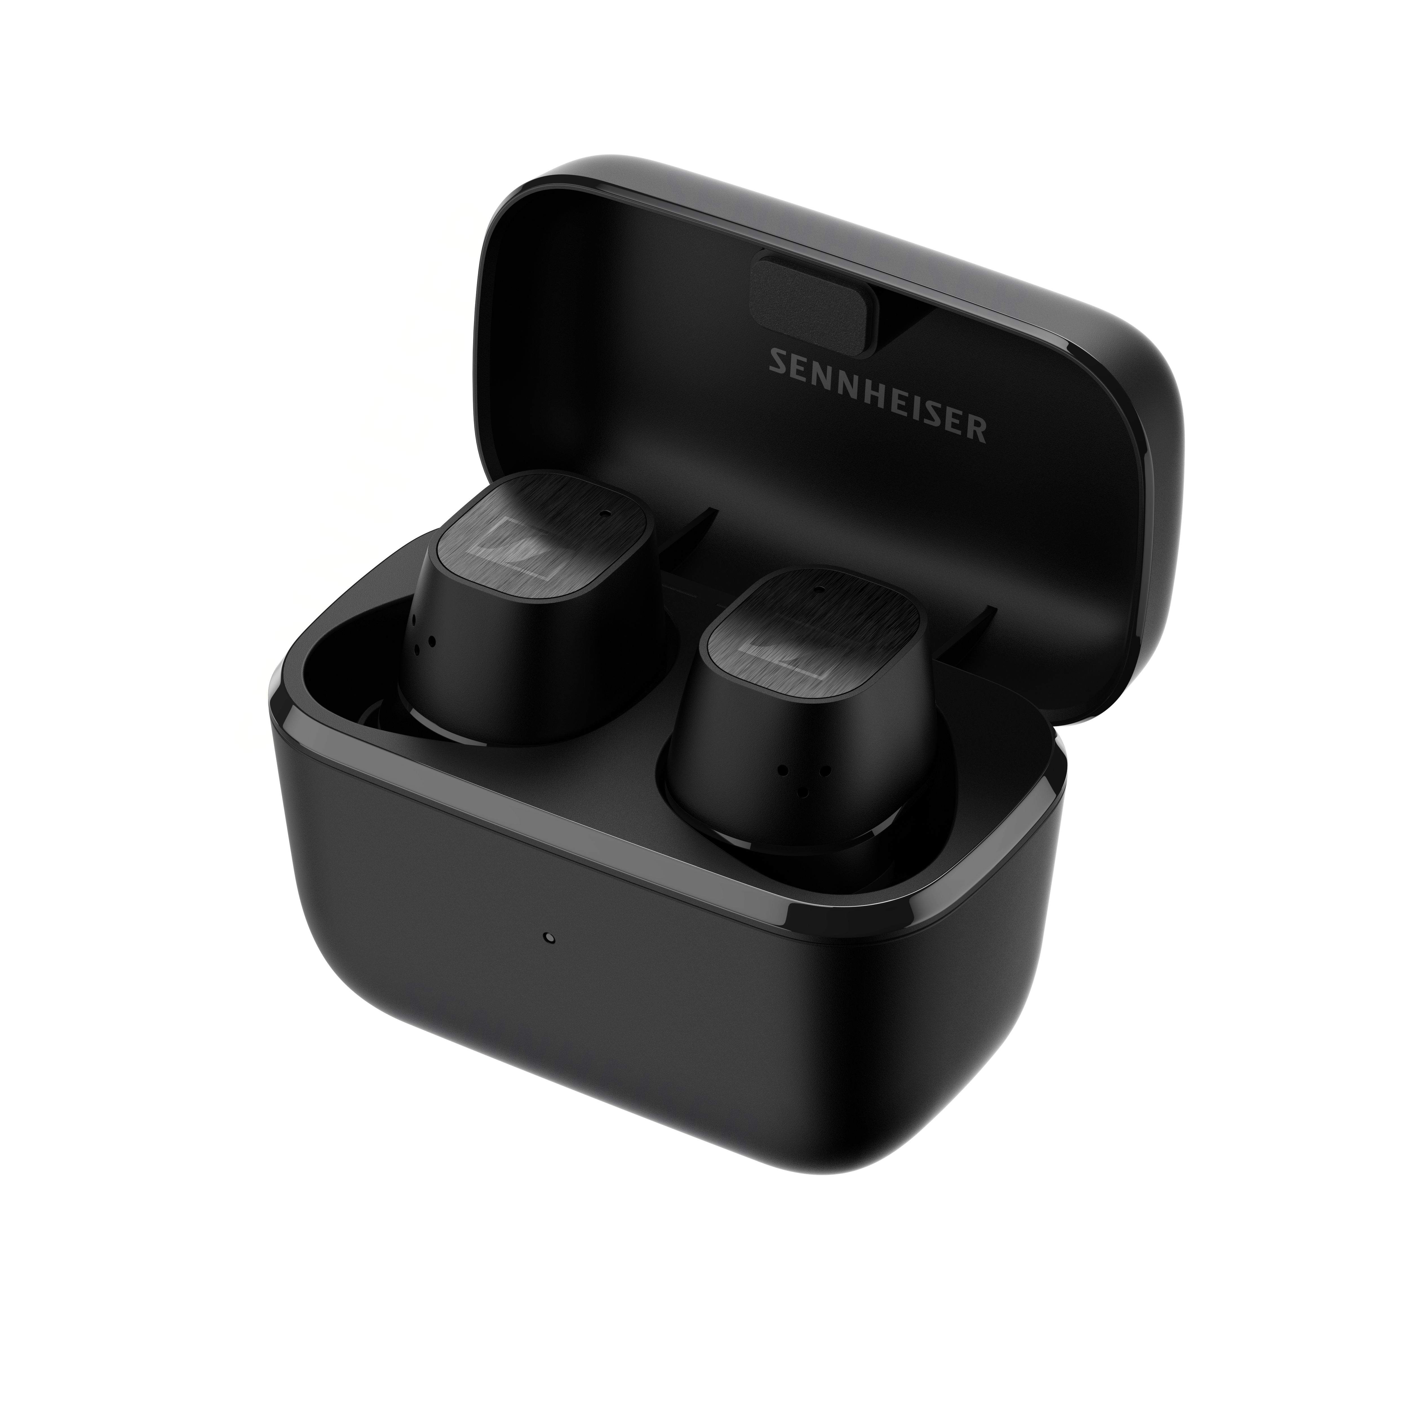
Confort optimal toute la journée
La conception élégante des écouteurs CX Plus SE True Wireless garantit un plaisir sans faille toute la journée. Les embouts compacts se logent parfaitement dans le conduit auditif et ne bougent pas pendant les déplacements.

L’étanchéité IPX4 des écouteurs CX Plus SE True Wireless permet de les porter en toutes circonstances. Et puisque nos trains de vie ne faiblissent pas, les CX Plus SE True Wireless ont été conçus pour tenir le rythme grâce à leur batterie longue durée et à leur étui de rechargement compact, offrant une autonomie remarquable de 24 heures d’écoute.

Les CX Plus SE True Wireless seront commercialisés en version noire à compter du 1er avril, au prix de vente recommandé de 179.90 euros.

À PROPOS DE LA MARQUE SENNHEISER
Nous vivons et respirons l’audio. Nous sommes guidés par une passion, celle de créer des solutions audios qui font la différence. Façonner l’avenir de l’audio, faire vivre des expériences sonores remarquables à nos clients – c’est ce que la marque Sennheiser représente depuis plus de 75 ans. Les solutions audios professionnelles telles que les microphones, les systèmes de conférence, les technologies de streaming et les systèmes de monitoring font partie de l’activité de Sennheiser electronic GmbH & Co. KG. Tandis que les équipements grand public, comme les casques, les barres de son, les écouteurs et les aides auditives, sont développés et distribués par Sonova Holding AG sous la licence de Sennheiser.

www.sennheiser.com
www.sennheiser-hearing.com

Contact Local  TEAM LEWIS  Aricia Nisol  Tel : +32 498 64 44 60  aricia.nisol@teamlewis.com | Contact Global  Sennheiser Consumer Audio GmbH  Milan Schlegel  PR and Influencer Manager EMEA  Tel : +49 (0) 5130 9490119  milan.schlegel@sennheiser-ce.com

